IV. AMPLIFICADORES REALIMENTADOS

- Efectos de la realimentación negativa con amplificadores
- Amplificadores con realimentación serie-paralelo
- Amplificadores con realimentación paralelo-paralelo.
- Amplificadores con realimentación paralelo-serie.
- Amplificadores con realimentación serie-serie.
- Determinación de la ganancia de lazo.
- Análisis de la estabilidad en amplificadores realimentados.
- Efecto de la realimentación en la respuesta en frecuencia del amplificador.
- Compensación en frecuencia.
- Análisis y diseño de amplificadores con realimentación asistidos por computadora.

1 AMPLIFICADORES REALIMENTADOS 2
2 CONFIGURACIONES BASICAS DE REALIMENTACION. 5
2.1 CONFIGURACION PARALELO-SERIE 5
2.2 CONFIGURACION PARALELO-PARALELO 6
2.3 CONFIGURACION SERIE-PARALELO 7
2.4 CONFIGURACION SERIE-SERIE 8
3 ANALISIS DE UN AMPLIFICADOR REALIMENTADO 9
a) SIN REALIMENTACION 9
b) CON REALIMENTACION 10
Impedancia de entrada: 12
Impedancia en la salida 14
4 ANALISIS DE AMPLIFICADORES REALIMENTADOS 16
5 EJEMPLO DE UN AMPLIFICADOR REALIMENTADO 17

AMPLIFICADORES REALIMENTADOS

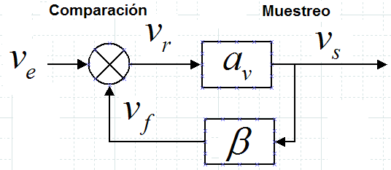
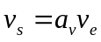
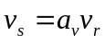
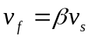
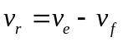
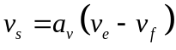
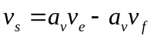
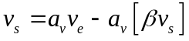
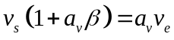

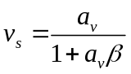 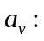Ganancia en la trayectoria directa

Considerando un amplificador con un solo polo.

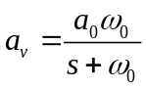 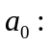Ganancia de malla abierta. 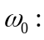Frecuencia de corte.

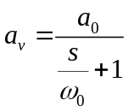

En malla cerrada y con realimentación negativa:

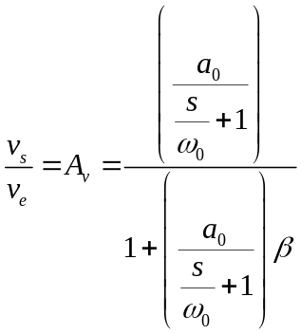
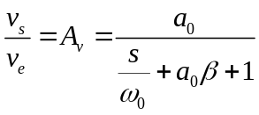
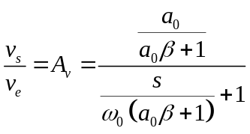

Finalmente:

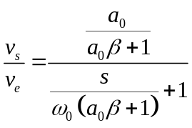

Corresponde a dispositivos no lineales, transistores, amplificadores, en general, ejemplo: amplificadores operacionales.

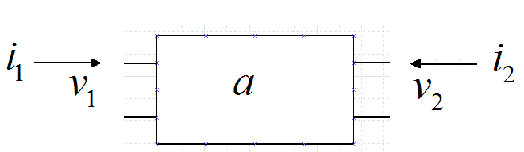

BLOQUE DE AMPLIFICACION

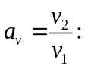 Amplificador de voltaje
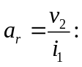 Amplificador de transresistencia.
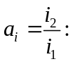 Amplificador de corriente.
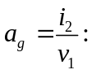 Amplificador de transconductancia.

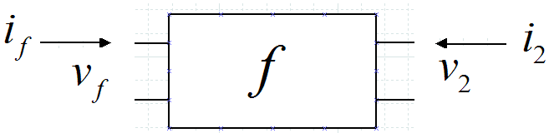
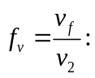 Realimentación de voltaje.
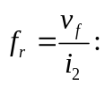 Realimentación de transresistencia.
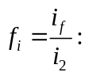 Realimentación de corriente.
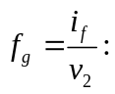 Realimentación de transconductancia.

CONFIGURACIONES BASICAS DE REALIMENTACION.

CONFIGURACION PARALELO-SERIE

CONFIGURACION PARALELO SERIE
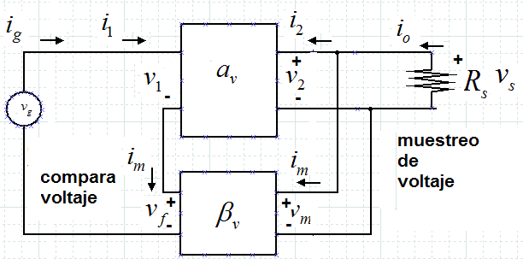
Salida:

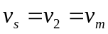 Muestrea voltaje
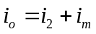 Compara voltaje --> Entrada:
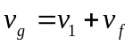
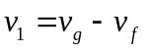 Configuración de realimentación negativa
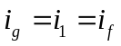

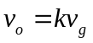 MVCV

Fuente de voltaje controlada por voltaje FVCV

CONFIGURACION PARALELO-PARALELO

CONFIGURACION PARALELO PARALELO

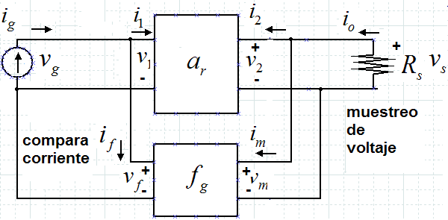

Salida:
Entrada:
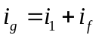
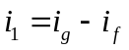
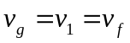

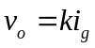 FVCI

CONFIGURACION SERIE-PARALELO

CONFIGURACION SERIE PARALELO
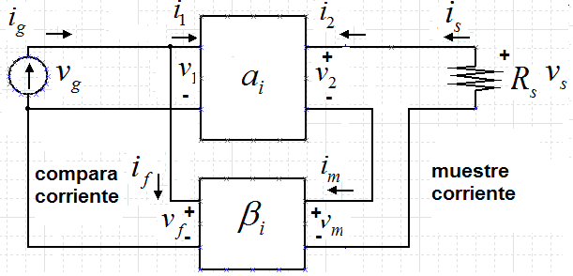
Salida:
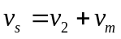
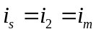
Entrada:

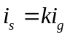 FICI

CONFIGURACION SERIE-SERIE

CONFIGURACION SERIE-SERIE
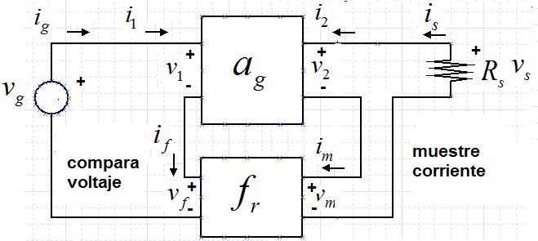

Salida:
Entrada:
MICV

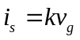 FICV

ANALISIS DE UN AMPLIFICADOR REALIMENTADO

REALIMENTACION EN DC

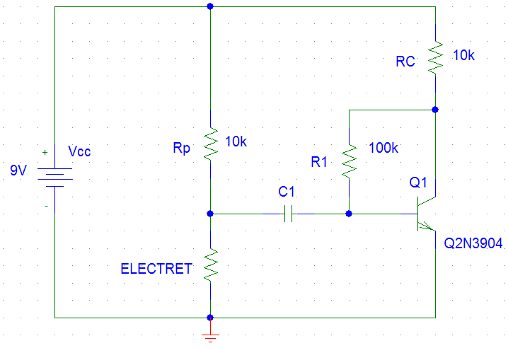
Modelo equivalente sin realimentar
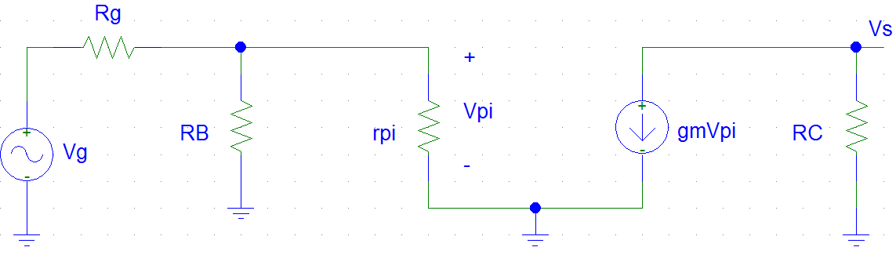

- SIN REALIMENTACION
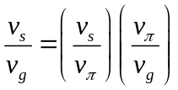

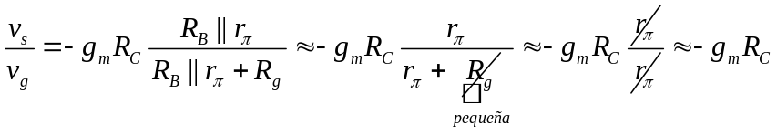

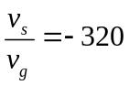

- CON REALIMENTACION

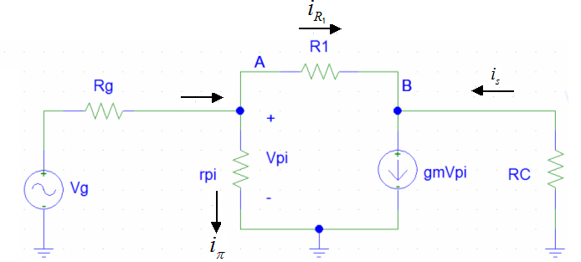

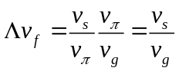
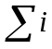 en el nodo B

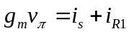
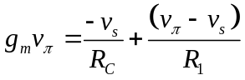
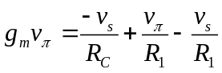
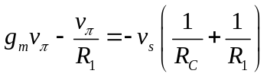
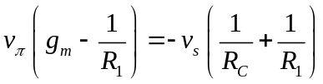
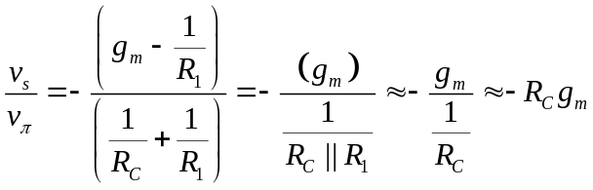

en el nodo A

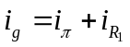
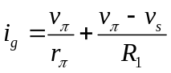
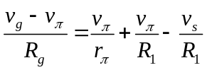
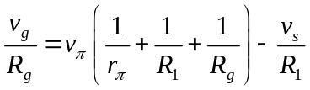
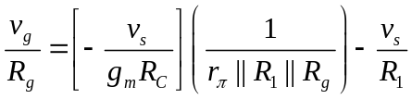
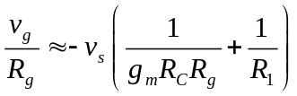
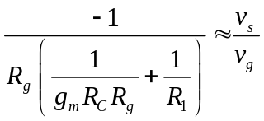
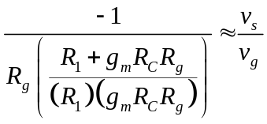
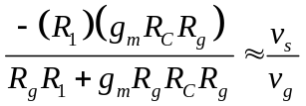
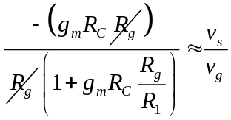
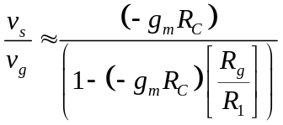
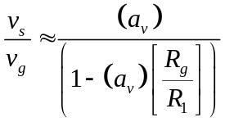

Impedancia de entrada:

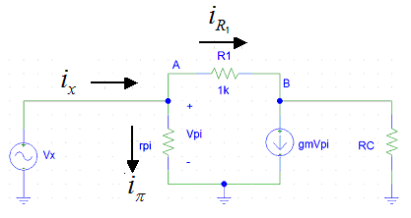
en el nodo A

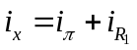
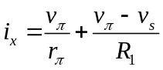
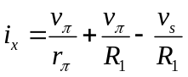
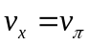
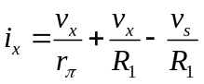
Falta poner Vs en función de vx:

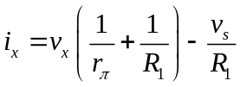
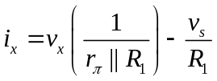
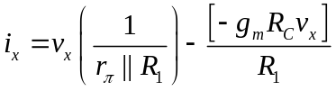
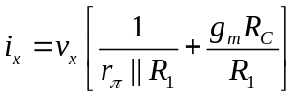
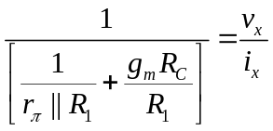
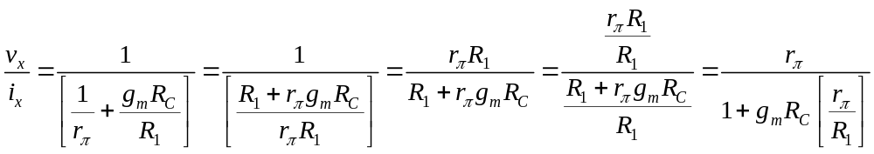
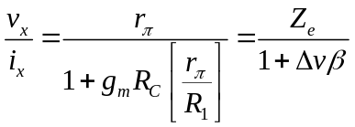

Impedancia en la salida

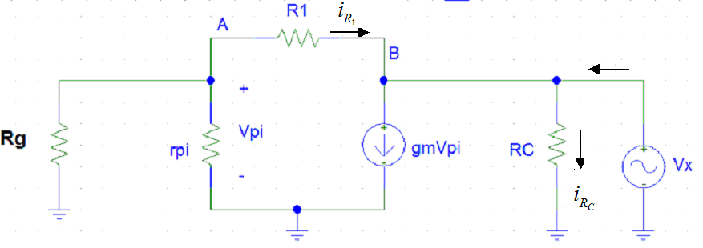

en el nodo B

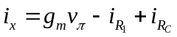
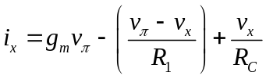
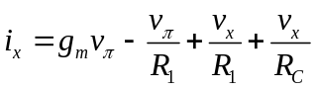
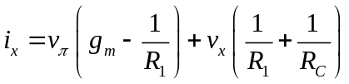
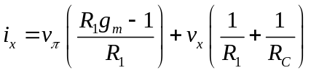
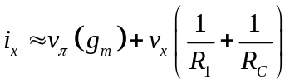

Observe el divisor de tensión formado por la resistencia 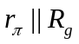y , y considerando que 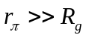 y que 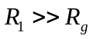
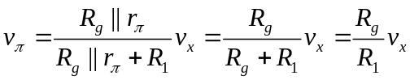
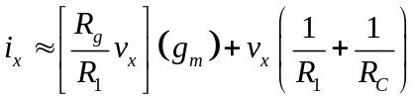
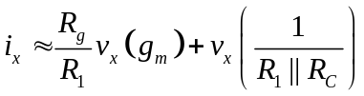

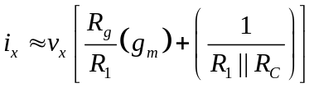
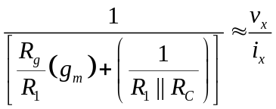
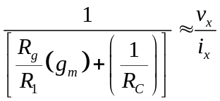
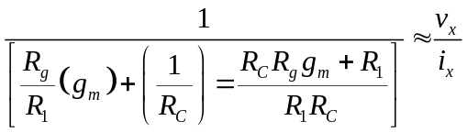
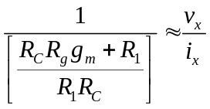
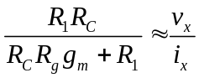
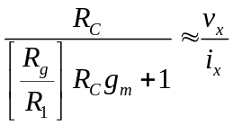
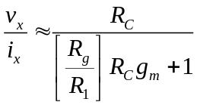
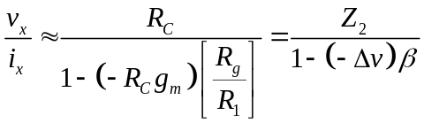

ANALISIS DE AMPLIFICADORES REALIMENTADOS

- Identificar el amplificador principal.
- Identificar la red de realimentación.
- Considerando los efectos de la red de realimentación sobre la ganancia de lazo abierto.
  - Cortocircuita las terminales con realimentación en paralelo y dejar en circuito abierto las terminales de realimentación en serie.
- Representar el amplificador modificado utilizando la topología de amplificador equivalente (voltaje, corriente, transconductancia, transresistencia.)
- Determinar la expresión que define el factor de realimentación bheta (ganancia de voltaje, corriente, transresistencia, transconductancia).
- Calcular Z_{ef},
  - 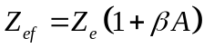 serie-serie
serie-paralelo
  - 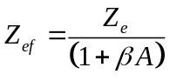 paralelo-serie
paralelo-paralelo
- calcular Z_{sf},
  - 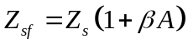 paralelo-serie
serie-serie
  - 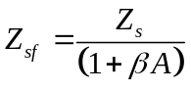 serie-paralelo
paralelo-paralelo
- calcular A_{f}:

  - 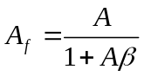

EJEMPLO DE UN AMPLIFICADOR REALIMENTADO

Para el ejercicio anterior, calcular todos los parámetros de realimentación siguiendo los pasos antes mencionados

PASO 1:
PASO 2:

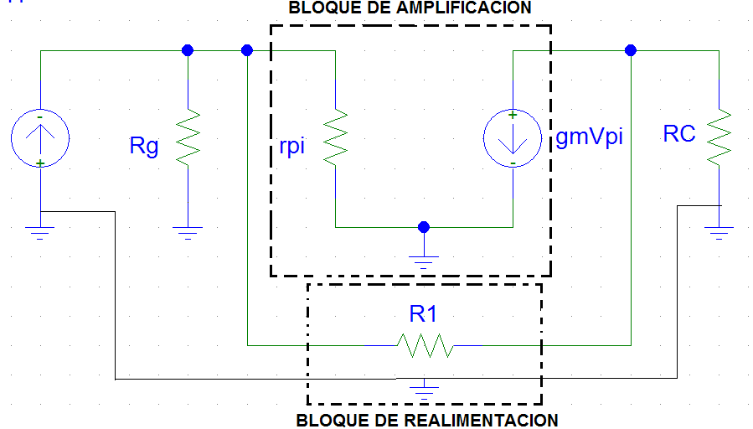
PASO 3:

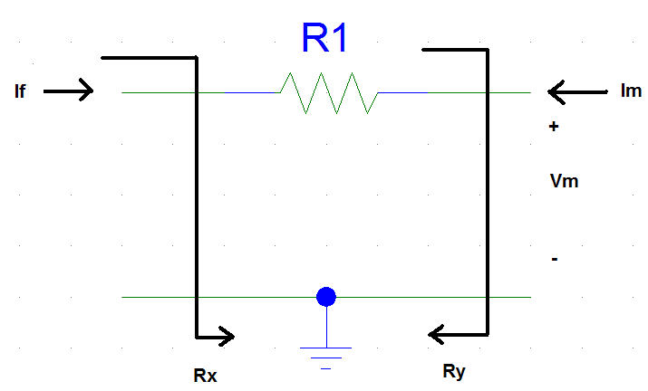
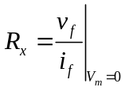
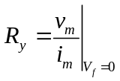
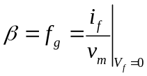
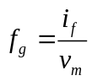
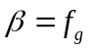
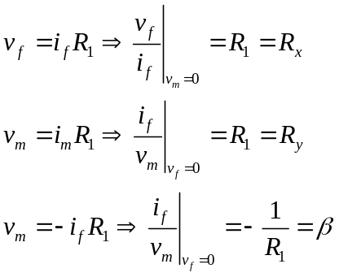
PASO 4:

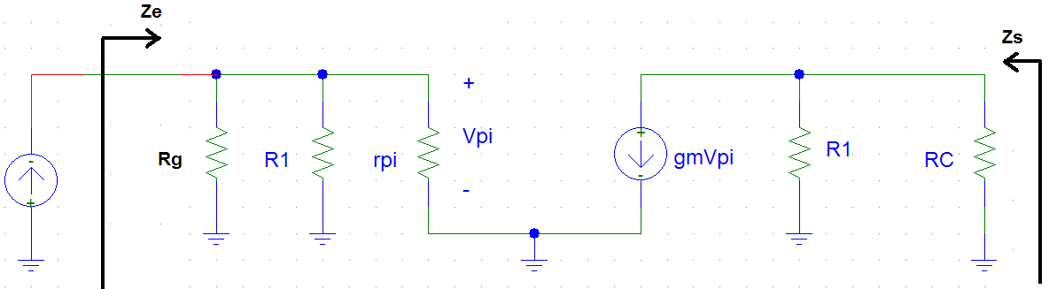

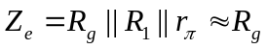

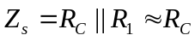

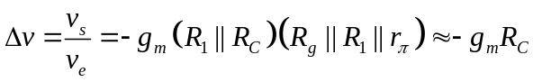

PASO 6:

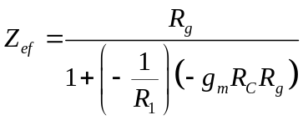
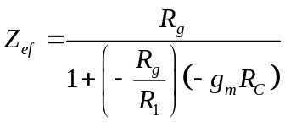
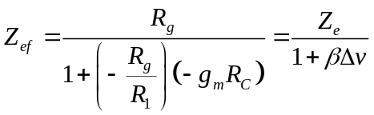

PASO 7:

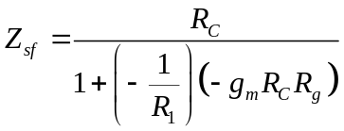

PASO 8:

